###001
Дененің қозғалыс теңдеуі $x=x_{0}+v_{0}t-\frac{at^{2}}{2}$ түрінде берілген. Дененің қозғалысы туралы дұрыс тұжырым
A) бірқалыпты үдемелі, оң бағытта
B) бірқалыпты кемімелі, оң бағытта
C) бірқалыпты кемімелі, теріс бағытта
D) бірқалыпты үдемелі, теріс бағытта
{Этап}=01
{Количество вариантов ответов}=4
{Количество правильных вариантов ответов}=1
{Правильный ответ}=В
{Трудность}=A
{Код для статистики}=01
{Учебник}=«Арман ПВ», Закирова физика, 9-сынып
{Класс}=9
{Четверть}=1
{Раздел}=01
{Тема}=01
{Рисунок}=0
{Таблица растворимости солей}=0
{Таблица Менделеева}=0
{Калькулятор}=1

###002
Жылжымалы блоктың көмегімен жұмысшы
A) күштен 2 есе ұтылады
B) орын ауыстырудан 2 есе ұтады
C) күштен 2 есе ұтады
D) жұмыстан 2 есе ұтылады
{Этап}=01
{Количество вариантов ответов}=4
{Количество правильных вариантов ответов}=1
{Правильный ответ}=С
{Трудность}=A
{Код для статистики}=03
{Учебник}=«Арман ПВ», Закирова физика, 7-сынып
{Класс}=7
{Четверть}=4
{Раздел}=01
{Тема}=03
{Рисунок}=0
{Таблица растворимости солей}=0
{Таблица Менделеева}=0
{Калькулятор}=1

###003
Суретте байқаусызда адам мұзға құлап кеткенде, құтқарушы адамның жатып көмектесіп жатқанын көруге болады. Құтқарушы адамның жатып көсектесуінің басты себебі

A) мұз бетінде сырғанамас үшін
B) мұз бетіне түсіретін қысымды арттыру үшін
C) адам жатқанда салмағы азаяды
D) мүз бетіне түсіретін қысымды кеміту үшін
{Этап}=01
{Количество вариантов ответов}=4
{Количество правильных вариантов ответов}=1
{Правильный ответ}=D
{Трудность}=A
{Код для статистики}=06
{Учебник}=«Арман ПВ», Закирова физика, 10-сынып
{Класс}=10
{Четверть}=2
{Раздел}=02
{Тема}=06
{Рисунок}=2
{Таблица растворимости солей}=0
{Таблица Менделеева}=0
{Калькулятор}=0

###004
Заттардың агрегаттық күйіне байланысты жылөткізгіштігі
A) барлығында жылуөткізгіштік бірдей
B) газдардың жылуөткізгіштігі жоғары
C) сұйықтардың жылуөткізгіштігі жоғары
D) қатты денелердің жылуөткізгіштігі жоғары
{Этап}=01
{Количество вариантов ответов}=4
{Количество правильных вариантов ответов}=1
{Правильный ответ}=D
{Трудность}=A
{Код для статистики}=06
{Учебник}=«Арман ПВ», Закирова физика, 10-сынып
{Класс}=10
{Четверть}=2
{Раздел}=02
{Тема}=06
{Рисунок}=0
{Таблица растворимости солей}=0
{Таблица Менделеева}=0
{Калькулятор}=0

###005
Сыйымдылығы 111 пФ болатын шардың диаметрі (k = 9∙10⁹ H∙м²/Кл²)
A) ≈ 1 м
B) ≈ 0,1 м
C) ≈ 0,5 м
D) ≈ 2 м
{Этап}=01
{Количество вариантов ответов}=4
{Количество правильных вариантов ответов}=1
{Правильный ответ}=D
{Трудность}=A
{Код для статистики}=10
{Учебник}=«Арман ПВ», Закирова физика, 10-сынып
{Класс}=10
{Четверть}=3
{Раздел}=03
{Тема}=10
{Рисунок}=0
{Таблица растворимости солей}=0
{Таблица Менделеева}=0
{Калькулятор}=1

###006
Суретте дөңгелек токтың центріндегі магнит өрісінің бағыты көрсетілген. Магнит өрісінің бағытын анықтайтын ереже
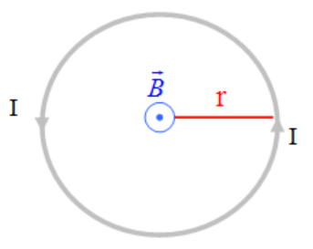
A) оң бұранда ережесі
B) сол қол ережесі
C) Ленц ережесі
D) Фарадей ережесі
{Этап}=01
{Количество вариантов ответов}=4
{Количество правильных вариантов ответов}=1
{Правильный ответ}=A
{Трудность}=A
{Код для статистики}=13
{Учебник}=«Арман ПВ», Закирова физика, 10-сынып
{Класс}=10
{Четверть}=4
{Раздел}=03
{Тема}=13
{Рисунок}=2
{Таблица растворимости солей}=0
{Таблица Менделеева}=0
{Калькулятор}=0

###007
Сәуле екі мөлдір ортаны бөлетін шегараға перпендикуляр түсетін болса, онда
A) сәуле 45º бұрышпен сынады
B) сәуле түсу жолымен шағылады
C) сәуле сынбай тіке өтеді
D) сәуле екі ортаның шекарасымен өтеді
{Этап}=01
{Количество вариантов ответов}=4
{Количество правильных вариантов ответов}=1
{Правильный ответ}=С
{Трудность}=A
{Код для статистики}=20
{Учебник}=«Арман ПВ», Закирова физика, 10-сынып
{Класс}=11
{Четверть}=3
{Раздел}=06
{Тема}=20
{Рисунок}=0
{Таблица растворимости солей}=0
{Таблица Менделеева}=0
{Калькулятор}=1

###008
Үзіліссіздік теңдеуінің өрнегі
A) $p+ρgh+\frac{ρv^{2}}{2}=const$
B) $p=\frac{F}{S}$
C) $S_{1}v_{1}=S_{2}⋅v_{2}$
D) $p=ρgh$
{Этап}=01
{Количество вариантов ответов}=4
{Количество правильных вариантов ответов}=1
{Правильный ответ}=C
{Трудность}=A
{Код для статистики}=05
{Учебник}=«Арман ПВ», Закирова физика, 10-сынып
{Класс}=10
{Четверть}=1
{Раздел}=01
{Тема}=05
{Рисунок}=0
{Таблица растворимости солей}=0
{Таблица Менделеева}=0
{Калькулятор}=0

###009
${}_{94}^{239}{Pu}$ плутонийдің 239 изотобы бір альфа ыдырауға ұшырады. Пайда болған изотоп
A) ${}_{93}^{239}X$
B) ${}_{93}^{238}X$
C) ${}_{94}^{238}X$
D) ${}_{92}^{235}X$
{Этап}=01
{Количество вариантов ответов}=4
{Количество правильных вариантов ответов}=1
{Правильный ответ}=D
{Трудность}=A
{Код для статистики}=23
{Учебник}=«Арман ПВ», Закирова физика, 11-сынып
{Класс}=11
{Четверть}=3
{Раздел}=08
{Тема}=23
{Рисунок}=0
{Таблица растворимости солей}=0
{Таблица Менделеева}=0
{Калькулятор}=1

###010
Ток өткенде зат бөлінетін орта
A) металдар
B) жалтылайөткізгіштер
C) электролиттер
D) газдар
{Этап}=01
{Количество вариантов ответов}=4
{Количество правильных вариантов ответов}=1
{Правильный ответ}=С
{Трудность}=A
{Код для статистики}=12
{Учебник}=«Арман ПВ», Закирова физика, 10-сынып
{Класс}=10
{Четверть}=3
{Раздел}=03
{Тема}=12
{Рисунок}=0
{Таблица растворимости солей}=0
{Таблица Менделеева}=0
{Калькулятор}=1

###011
Көрінетін жарықты шығарады
A) қозған атомдар
B) қозған атом ядролары
C) валентті электрондар
D) атомын тастаған электрондар
{Этап}=01
{Количество вариантов ответов}=4
{Количество правильных вариантов ответов}=1
{Правильный ответ}=А
{Трудность}=A
{Код для статистики}=05
{Учебник}=«Арман ПВ», Закирова физика, 11-сынып
{Класс}=11
{Четверть}=2
{Раздел}=18
{Тема}=05
{Рисунок}=0
{Таблица растворимости солей}=0
{Таблица Менделеева}=0
{Калькулятор}=0

###012
Материалық нүктенің тепе-теңдік күйінен ең үлкен ауытқуы
A) ығысу
B) тербеліс фазасы
C) бастапқы фаза
D) амплитуда
{Этап}=01
{Количество вариантов ответов}=4
{Количество правильных вариантов ответов}=1
{Правильный ответ}=D
{Трудность}=A
{Код для статистики}=15
{Учебник}=«Арман ПВ», Закирова физика, 9-сынып
{Класс}=9
{Четверть}=3
{Раздел}=04
{Тема}=15
{Рисунок}=0
{Таблица растворимости солей}=0
{Таблица Менделеева}=0
{Калькулятор}=1

###013
Элементар бөлшектің тыныштық массасы $m_{0}.$ Осы бөлшектің $v=0,6∙c$ жылдамдықпен қозғалғандағы $p$ импульсі
A) $0,8∙m_{0}c$
B) $0,8∙m_{0}c^{2}$
C) $1,25∙m_{0}c$
D) $0,6∙m_{0}c$
{Этап}=01
{Количество вариантов ответов}=4
{Количество правильных вариантов ответов}=1
{Правильный ответ}=C
{Трудность}=A
{Код для статистики}=21
{Учебник}=«Арман ПВ», Закирова физика, 11-сынып
{Класс}=11
{Четверть}=3
{Раздел}=07
{Тема}=21
{Рисунок}=0
{Таблица растворимости солей}=0
{Таблица Менделеева}=0
{Калькулятор}=1

###014
Суретте психрометрлік кесте көрсетілген. Психрометрдің құрғақ термометрі 21 ⁰С, ал ылғал термометрі 18 ⁰С көрсетіп тұр. Ауаның салыстырмалы ылғалдылығы
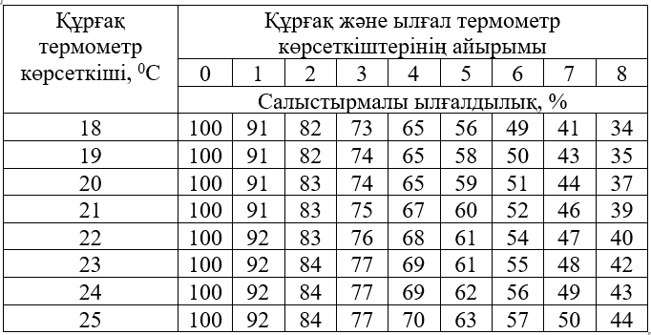
A) 73 %
B) 75 %
C) 74 %
D) 76 %
{Этап}=01
{Количество вариантов ответов}=4
{Количество правильных вариантов ответов}=1
{Правильный ответ}=B
{Трудность}=A
{Код для статистики}=09
{Учебник}=«Арман ПВ», Закирова физика, 10-сынып
{Класс}=10
{Четверть}=2
{Раздел}=02
{Тема}=09
{Рисунок}=0
{Таблица растворимости солей}=0
{Таблица Менделеева}=0
{Калькулятор}=1

###015
Массасы 7,3∙10⁻³⁶ кг фотонның толқын ұзындығы $\left(c=3∙{10}^{8}\frac{м}{с};h=6,63∙{10}^{-34} Дж∙с\right)$
A) ≈ 545 нм
B) ≈ 440 нм
C) ≈ 303 нм
D) ≈ 330 нм
{Этап}=01
{Количество вариантов ответов}=4
{Количество правильных вариантов ответов}=1
{Правильный ответ}=С
{Трудность}=A
{Код для статистики}=22
{Учебник}=«Арман ПВ», Закирова физика, 11-сынып
{Класс}=11
{Четверть}=3
{Раздел}=08
{Тема}=22
{Рисунок}=0
{Таблица растворимости солей}=0
{Таблица Менделеева}=0
{Калькулятор}=1

###016
Массасы 2 т автокөліктің дөңес көпірдің ең жоғарғы нүктесіндегі салмағы 16 кН болса, онда оның жылдамдығы (көпірдің қисықтық радиусы 200 м, g = 10 м/с²)
A) ≈ 14,14 м/с
B) 10 м/с
C) 20 м/с
D) ≈ 24,5 м/с
{Этап}=01
{Количество вариантов ответов}=4
{Количество правильных вариантов ответов}=1
{Правильный ответ}=С
{Трудность}=B
{Код для статистики}=02
{Учебник}=«Арман ПВ», Закирова физика, 10-сынып
{Класс}=10
{Четверть}=1
{Раздел}=01
{Тема}=02
{Рисунок}=0
{Таблица растворимости солей}=0
{Таблица Менделеева}=0
{Калькулятор}=1

###017
Суретте массасы тұрақты газдың екі жағдайдағы изотермасы көрсетілген. Газ температураларының қатынасы
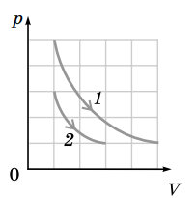
A) 1
B) 0,6
C) 0,8
D) 0,5
{Этап}=01
{Количество вариантов ответов}=4
{Количество правильных вариантов ответов}=1
{Правильный ответ}=В
{Трудность}=B
{Код для статистики}=07
{Учебник}=«Арман ПВ», Закирова физика, 10-сынып
{Класс}=10
{Четверть}=2
{Раздел}=03
{Тема}=07
{Рисунок}=0
{Таблица растворимости солей}=0
{Таблица Менделеева}=0
{Калькулятор}=1

###018
Индукциясы 20 мТл магнит өрісінде электрон 10 Мм/с жылдамдықпен шеңбер бойымен айналады. Ол қозғалған шеңбер траекториясының радиусы $\left(m=9,1∙{10}^{-31}кг;e=-1,6∙{10}^{-19} Кл\right)$
A) ≈ 14 см
B) 20 см
C) 10 см
D) ≈ 28 см
{Этап}=01
{Количество вариантов ответов}=4
{Количество правильных вариантов ответов}=1
{Правильный ответ}=D
{Трудность}=B
{Код для статистики}=13
{Учебник}=«Арман ПВ», Закирова физика, 10-сынып
{Класс}=10
{Четверть}=4
{Раздел}=03
{Тема}=13
{Рисунок}=0
{Таблица растворимости солей}=0
{Таблица Менделеева}=0
{Калькулятор}=1

###019
Ашық тербелмелі контурдағы ток күші $i=0,25cos\frac{{10}^{6}}{3}πt$ заңымен өзгереді. Осы тербелі контур туғызатын толқынның толқын ұзындығы $\left(c=3∙{10}^{8}\frac{м}{с}\right)$
A) 0,3 км
B) 1,8 км
C) 0,25 км
D) 0,9 км
{Этап}=01
{Количество вариантов ответов}=4
{Количество правильных вариантов ответов}=1
{Правильный ответ}=B
{Трудность}=B
{Код для статистики}=18
{Учебник}=«Арман ПВ», Закирова физика, 11-сынып
{Класс}=11
{Четверть}=2
{Раздел}=05
{Тема}=18
{Рисунок}=0
{Таблица растворимости солей}=0
{Таблица Менделеева}=0
{Калькулятор}=1

###020
Көлденең қимасының ауданы 4∙10⁻² см² сымнан 2,5 минутта 120 Кл заряд өтеді. Сымдағы ток тығыздығы
A) 45 А/cм²
B) 20 А/см²
C) 25∙10⁴ А/м²
D) 0,4∙10⁶ А/м²
{Этап}=01
{Количество вариантов ответов}=4
{Количество правильных вариантов ответов}=1
{Правильный ответ}=B
{Трудность}=B
{Код для статистики}=11
{Учебник}=«Арман ПВ», Закирова физика, 10-сынып
{Класс}=10
{Четверть}=3
{Раздел}=03
{Тема}=11
{Рисунок}=0
{Таблица растворимости солей}=0
{Таблица Менделеева}=0
{Калькулятор}=1
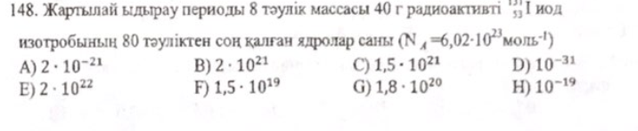
###021
Жартылай ыдырау периоды 10 тәулік ${}_{89}^{225}{Ac}$ Актиний элементінің бастапқыдағы массасы 450 гр болды. 20 тәуліктен кейінгі қалған ядролар саны $\left(N_{A}=6∙{10}^{23}\frac{1}{моль}\right)$
A) 3$∙{10}^{23}$
B) $12∙{10}^{23}$
C) $9∙{10}^{23}$
D) $6∙{10}^{23}$
{Этап}=01
{Количество вариантов ответов}=4
{Количество правильных вариантов ответов}=1
{Правильный ответ}=A
{Трудность}=B
{Код для статистики}=23
{Учебник}=«Арман ПВ», Закирова физика, 11-сынып
{Класс}=11
{Четверть}=1
{Раздел}=08
{Тема}=23
{Рисунок}=0
{Таблица растворимости солей}=0
{Таблица Менделеева}=0
{Калькулятор}=1

###022
Индуктивтілігі 15 мГн катушка арқылы $i=I_{m}sinωt$ заңы бойынша өзгеретін ток өтеді, мұндағы $I_{m}=3 А$ және $T=0,02 с$. Катушкада пайда болатын өздік индукцияның ЭҚК-нің теңдеуі
A) $ε=-14,13cos100πt$
B) $ε=4,5πcos100πt$
C) $ε=0,45sin100πt$
D) $ε=-14,13sin100πt$
{Этап}=01
{Количество вариантов ответов}=4
{Количество правильных вариантов ответов}=1
{Правильный ответ}=A
{Трудность}=C
{Код для статистики}=14
{Учебник}=«Арман ПВ», Закирова физика, 10-сынып
{Класс}=10
{Четверть}=4
{Раздел}=03
{Тема}=14
{Рисунок}=0
{Таблица растворимости солей}=0
{Таблица Менделеева}=0
{Калькулятор}=1

###023
Суретте 1 киломоль екі атомды идеал газ қысымының көлемге тәуелділік графигі көрсетілген. Егер газдың 4-күйдегі температурасы 200 К болса, онда оның 1-күйден 2-күйге өткендегі ішкі энергиясының өзгерісі $\left(R=8,31\frac{Дж}{К∙моль}\right)$
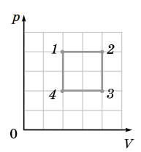
A) 4,155 МДж
B) 2,493 МДж
C) 9,97 МДж
D) 8,31 МДж
{Этап}=01
{Количество вариантов ответов}=4
{Количество правильных вариантов ответов}=1
{Правильный ответ}=D
{Трудность}=C
{Код для статистики}=08
{Учебник}=«Арман ПВ», Закирова физика, 10-сынып
{Класс}=10
{Четверть}=2
{Раздел}=02
{Тема}=08
{Рисунок}=1
{Таблица растворимости солей}=0
{Таблица Менделеева}=0
{Калькулятор}=1

###024
Айнымалы ток көзіне қосылған индуктивтілігі 0,05 Гн катушкадағы ток күші $i=2cos8000t$ заңдылығымен өзгереді. Кернеудің амплитудалық мәні
A) 80 В
B) 1,6 кВ
C) 0,8 кВ
D) 0,16 кВ
{Этап}=01
{Количество вариантов ответов}=4
{Количество правильных вариантов ответов}=1
{Правильный ответ}=C
{Трудность}=C
{Код для статистики}=16
{Учебник}=«Арман ПВ», Закирова физика, 11-сынып
{Класс}=11
{Четверть}=1
{Раздел}=04
{Тема}=16
{Рисунок}=0
{Таблица растворимости солей}=0
{Таблица Менделеева}=0
{Калькулятор}=1

###025
Массасы 200 г дене жіпке вертикаль ілінген. Денені бастапқы жағдайынан жіп горизонталь болатындай ауытқытады да (2-нүктеден) еркін жібереді. Дене мен жіп вертикаль жағдайға жеткендегі (1-нүктеде) жіптің керілу күші
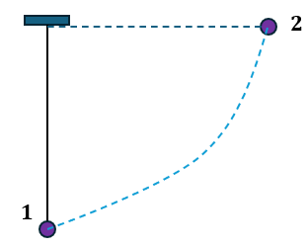
A) 2 Н
B) 4 Н
C) 8 Н
D) 6 Н
{Этап}=01
{Количество вариантов ответов}=4
{Количество правильных вариантов ответов}=1
{Правильный ответ}=D
{Трудность}=C
{Код для статистики}=04
{Учебник}=«Арман ПВ», Закирова физика, 10-сынып
{Класс}=10
{Четверть}=1
{Раздел}=01
{Тема}=04
{Рисунок}=2
{Таблица растворимости солей}=0
{Таблица Менделеева}=0
{Калькулятор}=1

$$$
Название контекста
Ниагара сарқырамасы

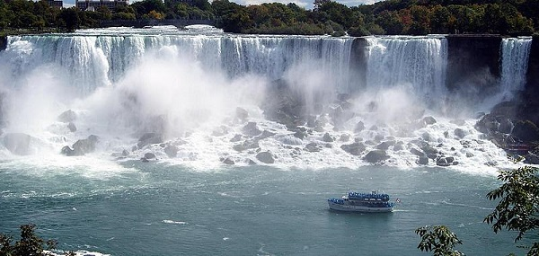

Ниагара сарқырамасы – Солтүстік Америкадағы АҚШ пен Канаданың шекарасымен ағып өтетін Ниагара өзенінің орта ағысында орналасқан.
Ниагара сарқырамасы екі негізгі сарқырамадан тұрады: «Таға» (Horseshoe Falls) деген атпен белгілі канадалық сарқырама және АҚШ аумағындағы сарқырама (American Falls). Эрозияға байланысты сарқырама екі жылда 3 м-ге жылжып отырады.
Сарқырамада су 51 м биіктіктен құлайды. Америкалық сарқыраманың ені 323 м, ал "Таға" сарқырамасының ені 792 м. Сарқырамадан құлайтын судың көлемі 28 000 000 л/с.
Әдетте балықтар сумен бірге сарқырамадан құлайды екен. Олардың 90 %-ы тірі қалады, себебі табиғаттың өзі балықтар үшін мамық жастықтың рөлін атқарады g = 10 м/с², ρ = 1000 кг/м³).
###026
Эрозияға байланысты 2005 жылдан 2025 жылға дейін Ниагара сарқырамасы жылжыған қашықтық
A) 20 м
B) 30 м
C) 60 м
D) 15 м
{Этап}=03
{Количество вариантов ответов}=4
{Количество правильных вариантов ответов}=1
{Правильный ответ}=В
{Трудность}=A
{Код для статистики}=24
{Учебник}=«Арман ПВ», Закирова физика, 10-сынып
{Класс}=10
{Четверть}=1
{Раздел}=01
{Тема}=04
{Рисунок}=1
{Таблица растворимости солей}=0
{Таблица Менделеева}=0
{Калькулятор}=1

###027
Сарқырамадан минутына құлайтын судың массасы
A) 28∙10⁶ кг
B) 28∙10⁶ т
C) 1,68∙10⁶ т *
D) 1,68∙10⁶ кг
{Этап}=03
{Количество вариантов ответов}=4
{Количество правильных вариантов ответов}=1
{Правильный ответ}=С
{Трудность}=A
{Код для статистики}=24
{Учебник}=«Арман ПВ», Закирова физика, 10-сынып
{Класс}=10
{Четверть}=1
{Раздел}=01
{Тема}=04
{Рисунок}=1
{Таблица растворимости солей}=0
{Таблица Менделеева}=0
{Калькулятор}=1

###028
Сарқырамадан құлаған балықтардың тірі қалуының негізгі себебі
A) су құлағанда пайда болатын ауа көпіршіктері мамық жастық болады
B) балықтардың құлауы кезінде кинетикалық энергия салыстырмалы түрде аз болады
C) балықтардың құлауы кезінде потенциалдық энергия салыстырмалы түрде аз болады
D) су құлағанда пайда болатын кедергі күшінің нәтижесінен балық баяу құлайды
{Этап}=03
{Количество вариантов ответов}=4
{Количество правильных вариантов ответов}=1
{Правильный ответ}=A
{Трудность}=B
{Код для статистики}=24
{Учебник}=«Арман ПВ», Закирова физика, 10-сынып
{Класс}=10
{Четверть}=1
{Раздел}=01
{Тема}=04
{Рисунок}=0
{Таблица растворимости солей}=0
{Таблица Менделеева}=0
{Калькулятор}=1

###029
Су құлағандағы механикалық энергия толығымен ішкі энергияға айналатын болса, су температурасының өзгерісі
A) ≈ 0,48 ºС
B) ≈ 0,12 ºС *
C) ≈ 1,4 ºС
D) ≈ 0,33 ºС
{Этап}=03
{Количество вариантов ответов}=4
{Количество правильных вариантов ответов}=1
{Правильный ответ}=B
{Трудность}=B
{Код для статистики}=24
{Учебник}=«Арман ПВ», Закирова физика, 10-сынып
{Класс}=10
{Четверть}=1
{Раздел}=01
{Тема}=04
{Рисунок}=1
{Таблица растворимости солей}=0
{Таблица Менделеева}=0
{Калькулятор}=1

###030
Құлаған судың қуаты
A) 28 МВт
B) 14,28 ГВт
C) 3,12 ГВт
D) 47,5 МВт
{Этап}=03
{Количество вариантов ответов}=4
{Количество правильных вариантов ответов}=1
{Правильный ответ}=B
{Трудность}=C
{Код для статистики}=24
{Учебник}=«Арман ПВ», Закирова физика, 10-сынып
{Класс}=10
{Четверть}=1
{Раздел}=01
{Тема}=04
{Рисунок}=0
{Таблица растворимости солей}=0
{Таблица Менделеева}=0
{Калькулятор}=1

###031
Металл үшін фотоэффектінің қызыл шекарасы 1,2∙10¹⁵ Гц. Металл бетіне түскен жарықтың энергиясы 1,2∙10⁻¹⁸ Дж. Берілген физикалық шама мен сан мәні арасындағы сәйкестікті орнатыңыз $\left(h=6,63∙{10}^{-34} Дж∙с\right)$
A) электрондардың шығу жұмысы
B) электрондардың кинетикалық энергиясы
{LIST}= [[1]] 4,04∙10⁻¹⁹ Дж
[[2]] 19,96∙10⁻¹⁹ Дж
[[3]] 6,76∙10⁻¹⁹ Дж
[[4]] 7,96∙10⁻¹⁹ Дж
{Этап}=04
{Количество вариантов ответов}=4
{Количество правильных вариантов ответов}=1
{Правильный ответ}=A:4,B:1
{Трудность}=A
{Код для статистики}=22
{Учебник}=«Арман ПВ», Закирова физика, 11-сынып
{Класс}=11
{Четверть}=3
{Раздел}=08
{Тема}=22
{Рисунок}=0
{Таблица растворимости солей}=0
{Таблица Менделеева}=0
{Калькулятор}=1

###032
Қабырғасы 20 см текше тәріздес ыдыстың жартысына дейін су құйылған. Физикалық шама мен сан мәні арасындағы сәйкестікті орнатыңыз (g = 10 м/с², ρ = 1000 кг/м³)
A) сұйықтың ыдыс түбіне түсіретін қысымы (кПа)
B) сұйықтың ыдыс түбіне түсіретін қысым күші (Н)
{LIST}= [[1]] 2
[[2]] 5
[[3]] 1
[[4]] 40
{Этап}=04
{Количество вариантов ответов}=4
{Количество правильных вариантов ответов}=1
{Правильный ответ}=A:3,B:4
{Трудность}=B
{Код для статистики}=06
{Учебник}=«Арман ПВ», Закирова физика, 10-сынып
{Класс}=10
{Четверть}=2
{Раздел}=02
{Тема}=06
{Рисунок}=0
{Таблица растворимости солей}=0
{Таблица Менделеева}=0
{Калькулятор}=1

###033
Суретте ауданы 100 см² сақина жазықтығына перпендикуляр әсер еткен индукция векторының уақытқа тәуелділік графигі көрсетілген (3 жағдай қарастырылған). Уақыт интервалы мен магнит ағынының өзгерісі арасындағы сәйкестікті орнатыңыз
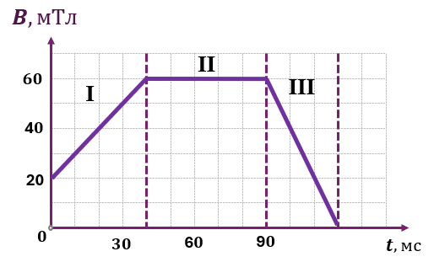
A) I уақыт интервалы үшін
B) II уақыт интервалы үшін
{LIST}= [[1]] 0
[[2]] 400 мкВб
[[3]] – 400 мкВб
[[4]] 600 мкВб
{Этап}=04
{Количество вариантов ответов}=4
{Количество правильных вариантов ответов}=1
{Правильный ответ}=A:2,B:1
{Трудность}=B
{Код для статистики}=14
{Учебник}=«Арман ПВ», Закирова физика, 10-сынып
{Класс}=10
{Четверть}=4
{Раздел}=03
{Тема}=14
{Рисунок}=0
{Таблица растворимости солей}=0
{Таблица Менделеева}=0
{Калькулятор}=1

###034
Бала жіпке байланған тасты вертикаль жазықтықта 4 Гц жиілікпен айналдырады. Жіп горизонталь қалыпқа келгенде (тастың жылдамдық векторы тік жоғары бағытталғанда) үзіледі. Жіптің ұзындығы мен тастың көтерілу биіктігі арасындағы сәйкестікті орнатыңыз (g = 10 м/с²)
A) 50 см
B) 80 см
{LIST}= [[1]] ≈ 20 м
[[2]] ≈ 5 м
[[3]] ≈ 8 м
[[4]] ≈ 16 м
{Этап}=04
{Количество вариантов ответов}=4
{Количество правильных вариантов ответов}=1
{Правильный ответ}=A:3,B:1
{Трудность}=C
{Код для статистики}=01
{Учебник}=«Арман ПВ», Закирова физика, 10-сынып
{Класс}=10
{Четверть}=1
{Раздел}=01
{Тема}=01
{Рисунок}=0
{Таблица растворимости солей}=0
{Таблица Менделеева}=0
{Калькулятор}=1

###035
Массасы 0,4 кг денені 20 м биіктіктегі балконнан 12 м/с жылдамдықпен лақтырды. Дененің бастапқы жылдамдығының бағыты мен 0,5 с-тан кейінгі кинетикалық энергия арасындағы сәйкестікті орнатыңыз (g = 10 м/с²)
A) денені тік жоғары лақтырды
B) денені тік төмен лақтырды
{LIST}= [[1]] 115,6 Дж
[[2]] 57,8 Дж
[[3]] 19,6 Дж
[[4]] 9,8 Дж
{Этап}=04
{Количество вариантов ответов}=4
{Количество правильных вариантов ответов}=1
{Правильный ответ}=A:4,B:2
{Трудность}=C
{Код для статистики}=04
{Учебник}=«Арман ПВ», Закирова физика, 10-сынып
{Класс}=10
{Четверть}=1
{Раздел}=01
{Тема}=04
{Рисунок}=0
{Таблица растворимости солей}=0
{Таблица Менделеева}=0
{Калькулятор}=1

###036
Суретте тұрақты 5 Н күштің әрекетінен қозғалған дене жылдамдығының уақытқа тәуелділік графигі көрсетілген. Дененің массасы (кг) мен үдеуі (м/с²)
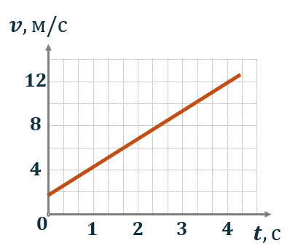
A) 2
B) 1,5
C) 3
D) 2,5
E) 4
F) 6
{Этап}=02
{Количество вариантов ответов}=6
{Количество правильных вариантов ответов}=2
{Правильный ответ}=A,D
{Трудность}=A
{Код для статистики}=02
{Учебник}=«Арман ПВ», Закирова физика, 10-сынып
{Класс}=10
{Четверть}=1
{Раздел}=01
{Тема}=02
{Рисунок}=0
{Таблица растворимости солей}=0
{Таблица Менделеева}=0
{Калькулятор}=1

###037
Газдарда тарай алатын механикалық толқын(-дар)
A) қума
B) көлденең
C) радиотолқын
D) газдарда толқындар тарай алмайды
E) газдарда тек электромагниттік толқындар тарайды
F) көлденең және бойлық
{Этап}=02
{Количество вариантов ответов}=6
{Количество правильных вариантов ответов}=3
{Правильный ответ}=А,В,F
{Трудность}=A
{Код для статистики}=17
{Учебник}=«Арман ПВ», Закирова физика, 9-сынып
{Класс}=9
{Четверть}=3
{Раздел}=05
{Тема}=17
{Рисунок}=0
{Таблица растворимости солей}=0
{Таблица Менделеева}=0
{Калькулятор}=1

###038
Суретте көрсетілген тізбектегі ток көзінің ЭҚК-і 6 В және ішкі кедергісі ескерілмейді. Тізбектегі шам кедергісі реостат кедергісінен
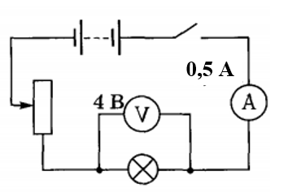
A) 2 Ом-ға артық
B) 4 Ом-ға артық
C) 2 есе артық
D) 2 есе кіші
E) 1,5 есе үлкен
F) 4 Ом-ға кіші
{Этап}=02
{Количество вариантов ответов}=6
{Количество правильных вариантов ответов}=2
{Правильный ответ}=B,C
{Трудность}=B
{Код для статистики}=11
{Учебник}=«Арман ПВ», Закирова физика, 10-сынып
{Класс}=10
{Четверть}=3
{Раздел}=03
{Тема}=11
{Рисунок}=1
{Таблица растворимости солей}=0
{Таблица Менделеева}=0
{Калькулятор}=1

###039
Жабық ыдыстағы газдың қысымы $p_{0}=120 кПа, массасы m_{0}$және температурасы 7 ºС. Газ температурасын 77 ºС-қа көтергенде ыдыс үлкен қысымның әсерінен жарылып кетпес үшін оның қандай да бір бөлігін сыртқа шығарды. Соның нәтижесінен ондағы қысым 20 %-ға кеміді. Ыдыстан сыртқа шығарылған газдың массасы мен газдың соңғы қысымы
A) 24 кПа
B) 96 кПа
C) 150 кПа
D) $0,64{∙m}_{0}$
E) $0,36{∙m}_{0}$
F) $0,2{∙m}_{0}$
{Этап}=02
{Количество вариантов ответов}=6
{Количество правильных вариантов ответов}=2
{Правильный ответ}=B,E
{Трудность}=B
{Код для статистики}=07
{Учебник}=«Арман ПВ», Закирова физика, 10-сынып
{Класс}=10
{Четверть}=2
{Раздел}=02
{Тема}=07
{Рисунок}=0
{Таблица растворимости солей}=0
{Таблица Менделеева}=0
{Калькулятор}=1

###040
Күннің көкжиектен биіктігі 40º. Күн сәулесін тік жоғары бағыттау үшін жазық айнаның көкжиекпен жасайтын бұрыш(-тар)ы
A) 25º
B) 50º
C) 20º
D) 160º
E) 130º
F) 155º
{Этап}=02
{Количество вариантов ответов}=6
{Количество правильных вариантов ответов}=2
{Правильный ответ}=A,F
{Трудность}=C
{Код для статистики}=20
{Учебник}=«Арман ПВ», Закирова физика, 11-сынып
{Класс}=11
{Четверть}=3
{Раздел}=06
{Тема}=20
{Рисунок}=0
{Таблица растворимости солей}=0
{Таблица Менделеева}=0
{Калькулятор}=1

